Prueba de Docker Mysql

1. Crear una imagen Docker con mysql que contenga:

- Una base de datos llamada prueba

- La contraseña de administrador debe ser mysql

- Se creara un usuario docker con permisos totales sobre la base de datos prueba

la base de datos debe contener 3 tablas: ejemplo1,ejemplo2,ejemplo3

- El servicio de mysql debe exponerse al exterior en su puerto por defecto

Para empezar debemos de obtener la imagen de mysql, usaremos el comando:

docker pull mysql

Comprobamos que ya contamos con ella:

docker images

Lanzaremos nuestro contenedor con los parámetros que me piden, como puerto por defecto, nombre de la base de datos, contraseña, usuario y contraseña,…

docker run -d -p 3306:3306 --name mydb -e "MYSQL_ROOT_PASSWORD=mysql" -e "MYSQL_DATABASE=prueba" -e "MYSQL_USER=docker" -e "MYSQL_PASSWORD=mysql" mysql

Como requerirá cierto tiempo queremos que nos vaya mostrando el log de ejecución para ver los pasos

docker logs -f mydb

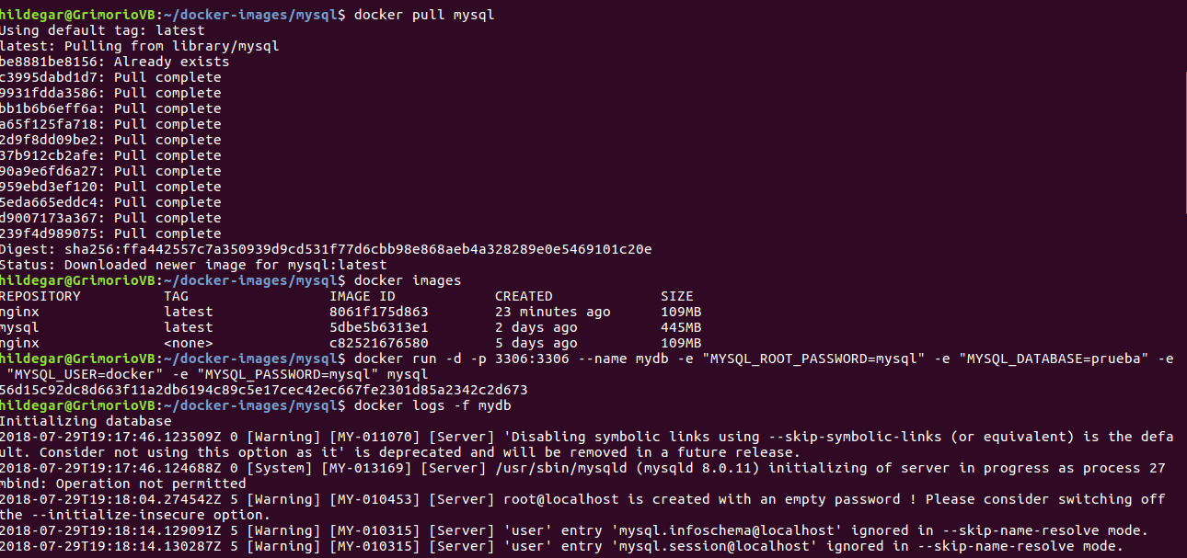
Una vez terminado proceso, y tenemos el contenedor lanzado, entramos y configuramos nuestra base de datos:

docker exec -ti mydb bash

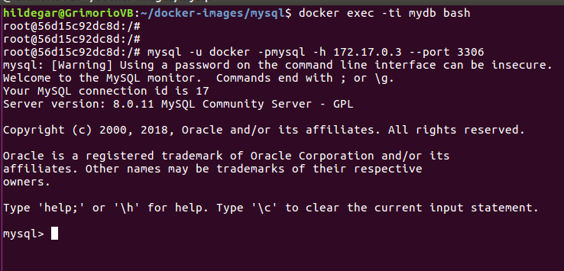
Lo primero es comprobar qué base de datos, y qué usuarios tenemos a disposición, para asegurarnos que todo se ha ejecutado ok:

show databases;
select User from mysql.user;
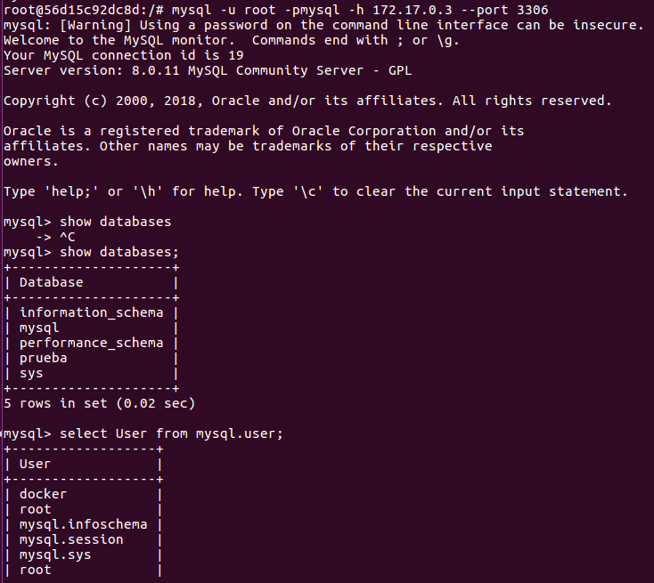

Tal y como me piden le doy permisos totales al usuario docker para la base de datos prueba

GRANT ALL PRIVILEGES ON prueba.* TO docker;

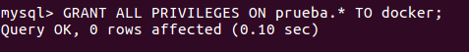

Para no tener que reiniciar el servidor fuerzo que se apliquen los nuevos permisos del usuario docker con el comando:

FLUSH PRIVILEGES;

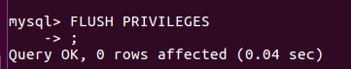

Creo las tablas indicadas:

CREATE TABLE ejemplo1 (id INT);
CREATE TABLE ejemplo2 (id INT);
CREATE TABLE ejemplo3 (id INT);

